公司简介

洛阳东轴轴承有限公司成立于2008年，地处中原腹地的九朝古都洛阳，是一家专门从事大型、中型轴承、转盘轴承及非标轴承设计、开发、制造和销售的综合型企业。
本公司以科学技术为先导，严格按照国家标准专业生产内径在50mm以上的大型、特大型深沟球轴承，角接触球轴承，单列、双列、四列圆柱滚子轴承，调心滚子轴承，单列、双列、四列圆锥滚子轴承，推力球轴承，推力滚子轴承、转盘轴承（回转支承）和剖分轴承。
公司注册商标为LYHW。产品广泛应用于港口、机床、矿山、冶金、电力、医疗，重型机械，煤炭机械，水泥机械，石油钻探和国防工业等领域，用户遍布全国。本公司自营出口，已与印度、韩国和我国的台湾地区的客商建立了长期的贸易合作关系。
公司视质量为企业的生命，从锻件入厂，到成品出厂，每个工序都有跟踪、检测记录，每套轴承都建有质量档案。在生产过程中严把质量关，确保出厂产品百分百合格，让用户满意是我们的长期目标。
本公司坚持以“诚信为本、品质为先”为宗旨，竭诚为用户提供质优价廉的产品和全方位的服务。衷心希望我们的产品能帮助您的企业腾飞，我们愿与您精诚合作，求真务实，携手共创美好的明天！

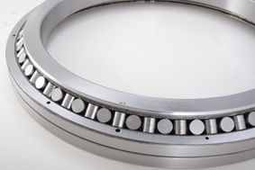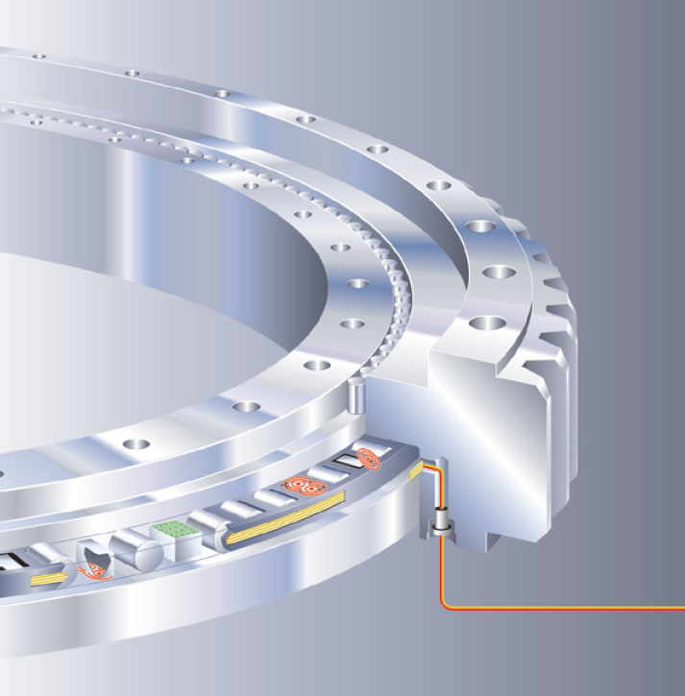
HWB交叉滚子轴承承受径向、轴向及力 三排圆柱子组合转盘轴承由于把承载能力的提高
矩负荷。适合于工业用机器人的关节部或 引向轴承的高度方向，各种载荷又分别由不同滚
旋转部、机械加工中心的旋转工作台、机 道和滚子组承受，所以在同等受力条件下，其轴承
械手旋转部、精密旋转工作台、医疗机器、 直径可大大缩小，因而具有使主机更为紧凑的特点，
计量器、IC 制造装置等的用途 。 是一种高承载能力的转盘轴承。

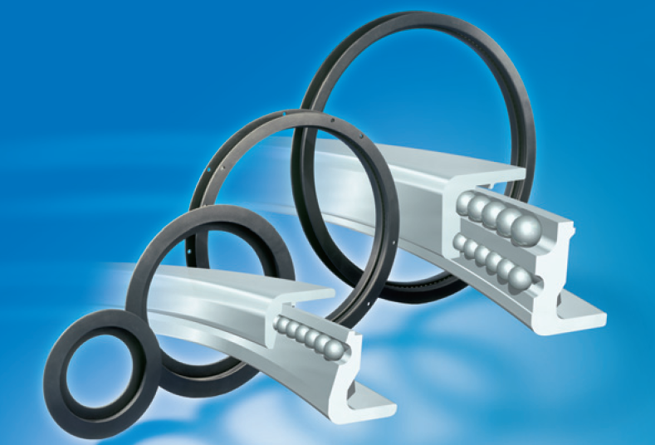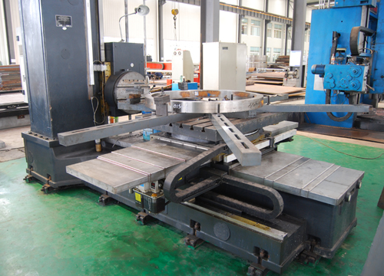
四点接触球轴承适用于承受纯轴向负荷 齿加工
或以轴向负荷为主的轴向、径向联合负荷。
海洋平台起重机港口移动式起重机，卸船机
，塔吊，雷达天线，钢包回转台，盾构机，
风力发电机，船用起重机，堆取料机，
工程机械，摩天轮

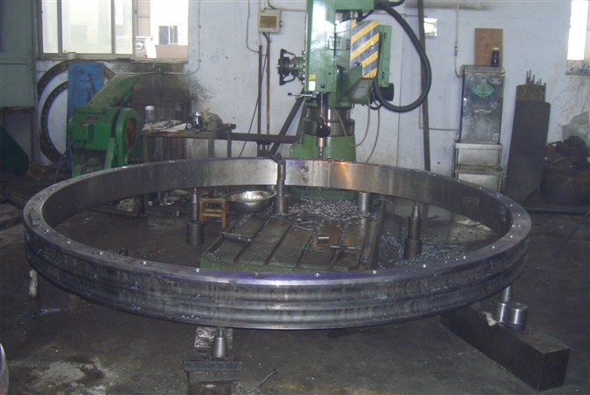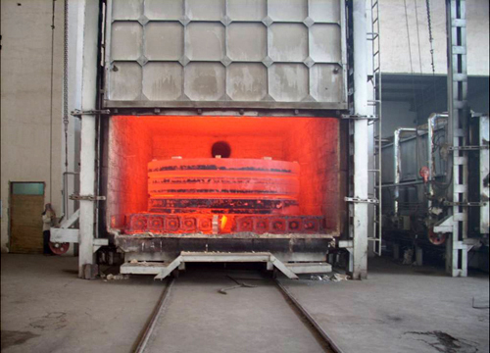
钻孔 热处理

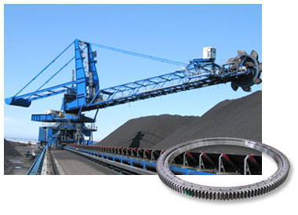
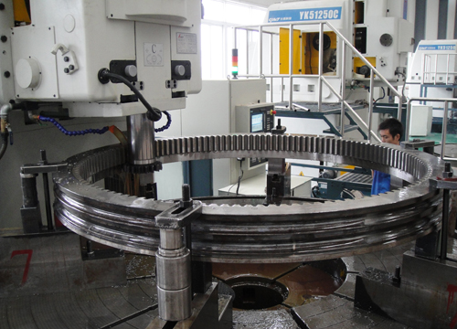
插齿

LYHW转盘轴承编号方法
LYHW编号表示方法：用字母和阿拉伯数字分四部分表示，第四部分为补充要求，一般不做标识。
每部分代表的具体含义为：
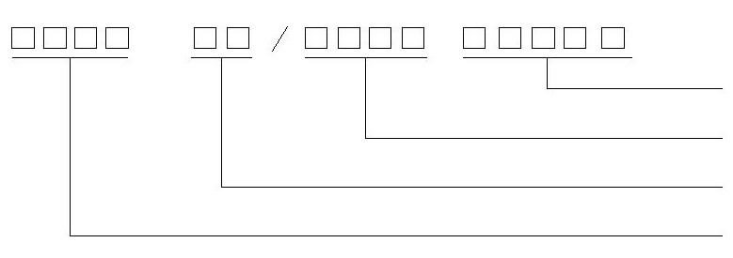

补充变形代号
滚动体中心圆直径 mm
滚动体直径Dw mm
结构形式

转盘轴承的选型计算

转盘轴承由于其工作条件的不同，绝大多数都是在偏心负荷下工作的，轴承除承受轴向负荷、径向负荷外，还必须克服倾覆力矩的作用，因此轴承的选型计算以负荷－力矩图的承载曲线作为转盘轴承的选择方法是目前客户所普遍采用的方法。
- 转盘轴承选型计算所需的技术参数
- 转盘轴承承受的载荷
- 每种载荷及其所占作业时间的百分比
- 在每种载荷作用下转盘轴承的转速或转数
- 作用在齿轮上的圆周力
- 转盘轴承的尺寸
- 其它的运转条件
客户可根据产品样本所提供的信息，利用静动承载曲线图，按转盘轴承选型计算方法初步选择转盘轴承，然后与我司技术部门沟通进行确认。也可向我司提供转盘轴承相关信息，由我司进行选型计算。由我司进行设计选型时，请索取转盘轴承选型技术参数表，并认真填写，以便我司尽快为您提交准确而经济实用的转盘轴承选型方案。

- 转盘轴承的承载曲线
本样本所列的转盘轴承承载曲线1是表示转盘轴承采用42CrMo材料制造，球轴承许用接触应力3850Mpa；滚子轴承许用接触应力为2700Mpa时的许用静负荷承载曲线。曲线2是表示一组转盘轴承在承受径向负荷不高；回转速度很低，要求工作精度不高的相同条件下；轴承在全回转时，可靠性为90％，寿命为0.03×10⁶转所承受的额定动负荷承载曲线。曲线3是表示转盘轴承是采用50Mn材料制造；球轴承许用接触应力为3600Mpa;滚子轴承许用接触应力为2460MPa时的许用静负荷承载曲线。螺栓的极限负荷曲线是在连接长度为螺栓公称直径的5倍，预应力为螺栓材料屈服极限70％时确定的。
本样本所列的转盘轴承承载曲线图，只是我公司样本所列产品的一部分，如选用产品无承载曲线图或所选产品非本样本所列所需承载曲线可与LYHW有关部门联系。本样本所提供产品的承载曲线图，有部分产品的螺栓曲线仅满足原主机使用要求，如在选用时，螺栓曲线不满足负荷要求，可适当增加螺栓直径及个数，并与LYHW有关部门联系。

转盘轴承外形尺寸表

 | 基本型号 |  |  | 外形尺寸 |  |  | 安装孔尺寸 |  |  |  |  |  |  | 结构尺寸 |  |  | 齿轮参数 |  |  | 外齿参数 |  |  | 内齿参数
 | 无齿式 | 外齿式 | 内齿式 | D | d | H | D1 | D2 | n | dn1dn2 | dm1dm2 |  | L | n1 | H1 | h | b | x | m | da | Z齿数 | da | Z齿数
序号 | 无齿式 | 外齿式 | 内齿式 | mm |  |  | mm |  |  | mm |  |  |  |  | mm |  | mm | 0 | mm | mm |  | mm
1 | 010.20.200 | 011.20.200 | - | 280 | 120 | 60 | 248 | 152 | 12 | 16 |  | M14 | 28 | 2 | 50 | 10 | 40 | 0 | 3 | 300 | 98 | - | -
2 | 010.20.224 | 011.20.224 | - | 304 | 144 | 60 | 272 | 176 | 12 | 16 |  | M14 | 28 | 2 | 50 | 10 | 40 | 0 | 3 | 321 | 105 | - | -
3 | 010.20.250 | 011.20.250 | - | 330 | 170 | 60 | 298 | 202 | 18 | 16 |  | M14 | 28 | 2 | 50 | 10 | 40 | 0 | 4 | 352 | 86 | - | -
4 | 010.20.280 | 011.20.280 | - | 360 | 200 | 60 | 328 | 232 | 18 | 16 |  | M14 | 28 | 2 | 50 | 10 | 40 | 0 | 4 | 384 | 94 | - | -
5 | 010.25.315 | 011.25.315 | 013.25.315 | 408 | 222 | 70 | 372 | 258 | 20 | 18 |  | M16 | 32 | 2 | 60 | 10 | 50 | 0 | 5 | 435 | 85 | 190 | 40
6 | 010.25.355 | 011.25.355 | 013.25.355 | 448 | 262 | 70 | 412 | 298 | 20 | 18 |  | M16 | 32 | 2 | 60 | 10 | 50 | 0 | 5 | 475 | 93 | 235 | 49
7 | 010.25.400 | 011.25.400 | 013.25.400 | 493 | 307 | 70 | 457 | 343 | 24 | 18 |  | M16 | 32 | 2 | 60 | 10 | 50 | 0 | 6 | 528 | 86 | 276 | 48
8 | 010.25.450 | 011.25.450 | 013.25.450 | 543 | 357 | 70 | 507 | 393 | 24 | 18 |  | M16 | 32 | 2 | 60 | 10 | 50 | 0 | 6 | 576 | 94 | 324 | 56
9 | 010.30.500 | 011.30.500 | 013.30.500 | 602 | 398 | 80 | 566 | 434 | 20 | 18 |  | M16 | 32 | 4 | 70 | 10 | 60 | ﹢0.5 | 5 | 629 | 123 | 367 | 74
9 | 010.30.500 | 012.30.500 | 014.30.500 |  |  |  |  |  |  |  |  |  |  |  |  |  |  |  | 6 | 628.8 | 102 | 368.4 | 62
10 | 010.25.500 | 011.25.500 | 013.25.500 | 602 | 398 | 80 | 566 | 434 | 20 | 18 |  | M16 | 32 | 4 | 70 | 10 | 60 | ﹢0.5 | 5 | 629 | 123 | 367 | 74
10 | 010.25.500 | 012.25.500 | 014.25.500 |  |  |  |  |  |  |  |  |  |  |  |  |  |  |  | 6 | 628.8 | 102 | 368.4 | 62
11 | 010.30.560 | 011.30.560 | 013.30.560 | 662 | 458 | 80 | 626 | 494 | 20 | 18 |  | M16 | 32 | 4 | 70 | 10 | 60 | ﹢0.5 | 5 | 689 | 135 | 427 | 86
11 | 010.30.560 | 012.30.560 | 014.30.560 |  |  |  |  |  |  |  |  |  |  |  |  |  |  |  | 6 | 688.8 | 112 | 428.4 | 72
12 | 010.25.560 | 011.25.560 | 013.25.560 | 662 | 458 | 80 | 626 | 494 | 20 | 18 |  | M16 | 32 | 4 | 70 | 10 | 60 | ﹢0.5 | 5 | 689 | 135 | 427 | 86
12 | 010.25.560 | 012.25.560 | 014.25.560 |  |  |  |  |  |  |  |  |  |  |  |  |  |  |  | 6 | 688.8 | 112 | 428.4 | 72
13 | 010.30.630 | 011.30.630 | 013.30.630 | 732 | 528 | 80 | 696 | 564 | 24 | 18 |  | M16 | 32 | 4 | 70 | 10 | 60 | ﹢0.5 | 6 | 772.8 | 126 | 494.4 | 83
13 | 010.30.630 | 012.30.630 | 014.30.630 |  |  |  |  |  |  |  |  |  |  |  |  |  |  |  | 8 | 774.4 | 94 | 491.2 | 62
14 | 010.25.630 | 011.25.630 | 013.25.630 | 732 | 528 | 80 | 696 | 564 | 24 | 18 |  | M16 | 32 | 4 | 70 | 10 | 60 | ﹢0.5 | 6 | 772.8 | 126 | 494.4 | 83
14 | 010.25.630 | 012.25.630 | 014.25.630 |  |  |  |  |  |  |  |  |  |  |  |  |  |  |  | 8 | 774.4 | 94 | 491.2 | 62
15 | 010.30.710 | 011.30.710 | 013.30.710 | 812 | 608 | 80 | 776 | 644 | 24 | 18 |  | M16 | 32 | 4 | 70 | 10 | 60 | ﹢0.5 | 6 | 850.8 | 139 | 572.4 | 96
15 | 010.30.710 | 012.30.710 | 014.30.710 |  |  |  |  |  |  |  |  |  |  |  |  |  |  |  | 8 | 854.4 | 104 | 571.2 | 72
16 | 010.25.710 | 011.25.710 | 013.25.710 | 812 | 608 | 80 | 776 | 644 | 24 | 18 |  | M16 | 32 | 4 | 70 | 10 | 60 | ﹢0.5 | 6 | 850.8 | 139 | 572.4 | 96
16 | 010.25.710 | 012.25.710 | 014.25.710 |  |  |  |  |  |  |  |  |  |  |  |  |  |  |  | 8 | 854.4 | 104 | 571.2 | 72
17 | 010.40.800 | 011.40.800 | 013.40.800 | 922 | 678 | 100 | 878 | 722 | 30 | 22 |  | M20 | 40 | 6 | 90 | 10 | 80 | ﹢0.5 | 8 | 966.4 | 118 | 635.2 | 80
17 | 010.40.800 | 012.40.800 | 014.40.800 |  |  |  |  |  |  |  |  |  |  |  |  |  |  |  | 10 | 968 | 94 | 634 | 64
18 | 010.30.800 | 011.30.800 | 013.30.800 | 922 | 678 | 100 | 878 | 722 | 30 | 22 |  | M20 | 40 | 6 | 90 | 10 | 80 | ﹢0.5 | 8 | 966.4 | 118 | 635.2 | 80
18 | 010.30.800 | 012.30.800 | 014.30.800 |  |  |  |  |  |  |  |  |  |  |  |  |  |  |  | 10 | 968 | 94 | 634 | 64
19 | 010.40.900 | 011.40.900 | 013.40.900 | 1022 | 778 | 100 | 978 | 822 | 30 | 22 |  | M20 | 40 | 6 | 90 | 10 | 80 | ﹢0.5 | 8 | 1062.4 | 130 | 739.2 | 93
19 | 010.40.900 | 012.40.900 | 014.40.900 |  |  |  |  |  |  |  |  |  |  |  |  |  |  |  | 10 | 1068 | 104 | 734 | 74
20 | 010.30.900 | 011.30.900 | 013.30.900 | 1022 | 778 | 100 | 978 | 822 | 30 | 22 |  | M20 | 40 | 6 | 90 | 10 | 80 | ﹢0.5 | 8 | 1062.4 | 130 | 739.2 | 93
20 | 010.30.900 | 012.30.900 | 014.30.900 |  |  |  |  |  |  |  |  |  |  |  |  |  |  |  | 10 | 1068 | 104 | 734 | 74
21 | 010.40.1000 | 011.40.1000 | 013.40.1000 | 1122 | 878 | 100 | 1078 | 922 | 36 | 22 |  | M20 | 40 | 6 | 90 | 10 | 80 | ﹢0.5 | 10 | 1188 | 116 | 824 | 83
21 | 010.40.1000 | 012.40.1000 | 014.40.1000 |  |  |  |  |  |  |  |  |  |  |  |  |  |  |  | 12 | 1185.6 | 96 | 820.8 | 69
22 | 010.30.1000 | 011.30.1000 | 013.30.1000 | 1122 | 878 | 100 | 1078 | 922 | 36 | 22 |  | M20 | 40 | 6 | 90 | 10 | 80 | ﹢0.5 | 10 | 1188 | 116 | 824 | 83
22 | 010.30.1000 | 012.30.1000 | 014.30.1000 |  |  |  |  |  |  |  |  |  |  |  |  |  |  |  | 12 | 1185.6 | 96 | 820.8 | 69
23 | 010.40.1120 | 011.40.1120 | 013.40.1120 | 1242 | 998 | 100 | 1198 | 1042 | 36 | 22 |  | M20 | 40 | 6 | 90 | 10 | 80 | ﹢0.5 | 10 | 1298 | 127 | 944 | 95
23 | 010.40.1120 | 012.40.1120 | 014.40.1120 |  |  |  |  |  |  |  |  |  |  |  |  |  |  |  | 12 | 1305.6 | 106 | 940.8 | 79
24 | 010.30.1120 | 011.30.1120 | 013.30.1120 | 1242 | 998 | 100 | 1198 | 1042 | 36 | 22 |  | M20 | 40 | 6 | 90 | 10 | 80 | ﹢0.5 | 10 | 1298 | 127 | 944 | 95
24 | 010.30.1120 | 012.30.1120 | 014.30.1120 |  |  |  |  |  |  |  |  |  |  |  |  |  |  |  | 12 | 1305.6 | 106 | 940.8 | 79
25 | 010.45.1250 | 011.45.1250 | 013.45.1250 | 1390 | 1110 | 100 | 1337 | 1163 | 40 | 26 |  | M24 | 48 | 5 | 100 | 10 | 90 | ﹢0.5 | 12 | 1449.6 | 118 | 1048.8 | 88
25 | 010.45.1250 | 012.45.1250 | 014.45.1250 |  |  |  |  |  |  |  |  |  |  |  |  |  |  |  | 14 | 1453.2 | 101 | 1041.6 | 75
26 | 010.35.1250 | 011.35.1250 | 013.35.1250 | 1390 | 1110 | 110 | 1337 | 1163 | 40 | 26 |  | M24 | 48 | 5 | 100 | 10 | 90 | ﹢0.5 | 12 | 1449.6 | 118 | 1048.8 | 88
26 | 010.35.1250 | 012.35.1250 | 014.35.1250 |  |  |  |  |  |  |  |  |  |  |  |  |  |  |  | 14 | 1453.2 | 101 | 1041.6 | 75
27 | 010.45.1400 | 011.45.1400 | 013.45.1400 | 1540 | 1260 | 110 | 1487 | 1313 | 40 | 26 |  | M24 | 48 | 5 | 100 | 10 | 90 | ﹢0.5 | 12 | 1605.6 | 131 | 1192.8 | 100
27 | 010.45.1400 | 012.45.1400 | 014.45.1400 |  |  |  |  |  |  |  |  |  |  |  |  |  |  |  | 14 | 1607.2 | 112 | 1195.6 | 86
28 | 010.35.1400 | 011.35.1400 | 013.45.1400 | 1540 | 1260 | 110 | 1487 | 1313 | 40 | 26 |  | M24 | 48 | 5 | 100 | 10 | 90 | ﹢0.5 | 12 | 1605.6 | 131 | 1192.8 | 100
28 | 010.35.1400 | 012.35.1400 | 014.35.1400 |  |  |  |  |  |  |  |  |  |  |  |  |  |  |  | 14 | 1607.2 | 112 | 1195.6 | 86
29 | 010.45.1600 | 011.45.1600 | 013.45.1600 | 1740 | 1460 | 110 | 1687 | 1513 | 45 | 26 |  | M24 | 48 | 5 | 100 | 10 | 90 | ﹢0.5 | 14 | 1817.2 | 127 | 1391.6 | 100
29 | 010.45.1600 | 012.45.1600 | 013.45.1600 |  |  |  |  |  |  |  |  |  |  |  |  |  |  |  | 16 | 1820.8 | 111 | 1382.4 | 87
30 | 010.35.1600 | 011.35.1600 | 013.35.1600 | 1740 | 1460 | 110 | 1687 | 1513 | 45 | 26 |  | M24 | 48 | 5 | 100 | 10 | 90 | ﹢0.5 | 14 | 1817.2 | 127 | 1391.6 | 100
30 | 010.35.1600 | 012.35.1600 | 014.35.1600 |  |  |  |  |  |  |  |  |  |  |  |  |  |  |  | 16 | 1820.8 | 111 | 1382.4 | 87
31 | 010.45.1800 | 011.45.1800 | 013.45.1800 | 1940 | 1660 | 110 | 1887 | 1713 | 45 | 26 |  | M24 | 48 | 5 | 100 | 10 | 90 | ﹢0.5 | 14 | 2013.2 | 141 | 1573.6 | 113
31 | 010.45.1800 | 012.45.1800 | 014.45.1800 |  |  |  |  |  |  |  |  |  |  |  |  |  |  |  | 16 | 2012.8 | 123 | 1574.4 | 99
32 | 010.35.1800 | 011.35.1800 | 013.35.1800 | 1940 | 1660 | 110 | 1887 | 1713 | 45 | 26 |  | M24 | 48 | 5 | 100 | 10 | 90 | ﹢0.5 | 14 | 2013.2 | 141 | 1573.6 | 109
32 | 010.35.1800 | 012.35.1800 | 014.35.1800 |  |  |  |  |  |  |  |  |  |  |  |  |  |  |  | 16 | 2012.8 | 123 | 1574.4 | 97
33 | 010.60.2000 | 011.60.2000 | 013.60.2000 | 2178 | 1825 | 144 | 2110 | 1891 | 48 | 33 |  | M30 | 60 | 8 | 132 | 12 | 120 | ﹢0.5 | 16 | 2268.8 | 139 | 1734.4 | 109
33 | 010.60.2000 | 012.60.2000 | 014.60.2000 |  |  |  |  |  |  |  |  |  |  |  |  |  |  |  | 18 | 2264.4 | 123 | 1735.2 | 97
34 | 010.40.2000 | 011.40.2000 | 013.40.2000 | 2178 | 1825 | 144 | 2110 | 1891 | 48 | 33 |  | M30 | 60 | 8 | 132 | 12 | 120 | ﹢0.5 | 16 | 2268.8 | 139 | 1734.4 | 125
34 | 010.40.2000 | 012.40.2000 | 014.40.2000 |  |  |  |  |  |  |  |  |  |  |  |  |  |  |  | 18 | 2264.4 | 123 | 1735.2 | 111
35 | 010.60.2240 | 011.60.2240 | 013.60.2240 | 2418 | 2065 | 144 | 2350 | 2131 | 48 | 33 |  | M30 | 60 | 8 | 132 | 12 | 120 | ﹢0.5 | 16 | 2492.8 | 153 | 1990.4 | 125
35 | 010.60.2240 | 012.60.2240 | 014.60.2240 |  |  |  |  |  |  |  |  |  |  |  |  |  |  |  | 18 | 2498.4 | 136 | 1987.2 | 111
36 | 010.40.2240 | 011.40.2240 | 013.40.2240 | 2418 | 2065 | 144 | 2350 | 2131 | 48 | 33 |  | M30 | 60 | 8 | 132 | 12 | 120 | ﹢0.5 | 16 | 2492.8 | 153 | 1990.4 | 125
36 | 010.40.2240 | 012.40.2240 | 014.40.2240 |  |  |  |  |  |  |  |  |  |  |  |  |  |  |  | 18 | 2498.4 | 136 | 1987.2 | 112
37 | 010.60.2500 | 011.60.2500 | 013.60.2500 | 2678 | 2325 | 144 | 2610 | 2391 | 56 | 33 |  | M30 | 60 | 8 | 132 | 12 | 120 | ﹢0.5 | 18 | 2769.4 | 151 | 2239.2 | 125
37 | 010.60.2500 | 012.60.2500 | 014.60.2500 |  |  |  |  |  |  |  |  |  |  |  |  |  |  |  | 20 | 2776 | 136 | 2228 | 112
38 | 010.40.2500 | 011.40.2500 | 013.40.2500 | 2678 | 2325 | 144 | 2610 | 2391 | 56 | 33 |  | M30 | 60 | 8 | 132 | 12 | 120 | ﹢0.5 | 18 | 2768.4 | 151 | 2239.2 | 141
38 | 010.40.2500 | 012.40.1250 | 014.40.2500 |  |  |  |  |  |  |  |  |  |  |  |  |  |  |  | 20 | 2776 | 136 | 2228 | 127
39 | 010.60.2800 | 011.60.2800 | 013.60.2800 | 2978 | 2625 | 144 | 2910 | 2691 | 56 | 33 |  | M30 | 60 | 8 | 132 | 12 | 120 | ﹢0.5 | 18 | 3074.4 | 168 | 2527.2 | 141
39 | 010.60.2800 | 012.60.2800 | 014.60.2800 |  |  |  |  |  |  |  |  |  |  |  |  |  |  |  | 20 | 3076 | 151 | 2528 | 127
40 | 010.40.2800 | 011.40.2800 | 013.40.2800 | 2978 | 2625 | 144 | 2910 | 2691 | 56 | 33 |  | M30 | 60 | 8 | 132 | 12 | 120 | ﹢0.5 | 18 | 3074.4 | 168 | 2527.2 | 142
40 | 010.40.2800 | 012.40.2800 | 014.40.2800 |  |  |  |  |  |  |  |  |  |  |  |  |  |  |  | 20 | 3076 | 151 | 2528 | 129
41 | 010.75.3150 | 011.75.3150 | 013.75.3150 | 3376 | 2922 | 174 | 3286 | 3014 | 56 | 45 |  | M42 | 84 | 8 | 162 | 12 | 150 | ﹢0.5 | 20 | 3476 | 171 | 2828 | 142
41 | 010.75.3150 | 012.75.3150 | 014.75.3150 |  |  |  |  |  |  |  |  |  |  |  |  |  |  |  | 22 | 3471.6 | 155 | 2824.8 | 129
42 | 010.50.3150 | 011.50.3150 | 013.50.3150 | 3376 | 2922 | 174 | 3286 | 3014 | 56 | 45 |  | M42 | 84 | 8 | 162 | 12 | 150 | ﹢0.5 | 20 | 3476 | 171 | 2828 | 162
42 | 010.50.3150 | 012.50.3150 | 014.50.3150 |  |  |  |  |  |  |  |  |  |  |  |  |  |  |  | 22 | 3471.6 | 155 | 2824.8 | 147
43 | 010.75.3550 | 011.75.3550 | 013.75.3550 | 3376 | 3322 | 174 | 3686 | 3414 | 56 | 45 |  | M42 | 84 | 8 | 162 | 12 | 150 | ﹢0.5 | 20 | 3876 | 191 | 3228 | 162
43 | 010.75.3550 | 012.35.3550 | 014.75.3550 |  |  |  |  |  |  |  |  |  |  |  |  |  |  |  | 22 | 3889.6 | 174 | 3220.8 | 147
44 | 010.50.3550 | 011.50.3550 | 013.50.3550 | 3376 | 3322 | 174 | 3686 | 3414 | 56 | 45 |  | M42 | 84 | 8 | 162 | 12 | 150 | ﹢0.5 | 20 | 3876 | 191 | 3228 | 162
44 | 010.50.3550 | 012.50.3550 | 014.50.3550 |  |  |  |  |  |  |  |  |  |  |  |  |  |  |  | 22 | 3889.6 | 174 | 3220.8 | 147
45 | 010.75.4000 | 011.75.4000 | 013.75.4000 | 4226 | 3772 | 174 | 4136 | 3864 | 60 | 45 |  | M42 | 84 | 10 | 162 | 12 | 150 | ﹢0.5 | 22 | 4329.6 | 194 | 3660.8 | 167
45 | 010.75.4000 | 012.75.4000 | 014.75.4000 |  |  |  |  |  |  |  |  |  |  |  |  |  |  |  | 25 | 4345 | 171 | 3660 | 147
46 | 010.50.4000 | 011.50.4000 | 013.50.4000 | 4226 | 3772 | 174 | 4136 | 3864 | 60 | 45 |  | M42 | 84 | 10 | 162 | 12 | 150 | ﹢0.5 | 22 | 4329.6 | 194 | 3660.8 | 167
46 | 010.50.4000 | 012.50.4000 | 014.50.4000 |  |  |  |  |  |  |  |  |  |  |  |  |  |  |  | 25 | 4345 | 171 | 3660 | 147

序号 | 基本型号 |  |  | 外型尺寸 |  |  | 安装尺寸 |  |  |  | 结构尺寸 |  |  |  |  | 齿轮参数 |  |  | 外齿参数 |  | 内齿参数
序号 | 无齿式 | 外齿式 | 内齿式 | D | d | H | D1 | D2 | n | Φ | n1 | D3 | d1 | H1 | h | b | x | m | De | Z | De | Z
序号 | DL | DL | DL | mm | mm | mm | mm | mm | n | mm | n1 | mm | mm | mm | h | mm | x | m | mm | Z | mm | Z
序号 | mm | mm | mm |  |  |  |  |  | n |  | n1 |  |  |  | h |  | x | m |  | Z |  | Z
1 | 110.25.500 | 111.25.500 | 113.25.500 | 602 | 398 | 75 | 566 | 434 | 20 | 18 | 4 | 498 | 502 | 65 | 10 | 60 | 0.5 | 5 | 629 | 123 | 367 | 74
1 | 110.25.500 | 112.25.500 | 114.25.500 |  |  |  |  |  |  |  |  |  |  |  |  |  |  | 6 | 629 | 102 | 368.4 | 62
2 | 110.25.560 | 111.25.560 | 113.25.560 | 662 | 458 | 75 | 626 | 494 | 20 | 18 | 4 | 558 | 562 | 65 | 10 | 60 | 0.5 | 5 | 689 | 135 | 427 | 86
2 | 110.25.560 | 112.25.560 | 114.25.560 |  |  |  |  |  |  |  |  |  |  |  |  |  |  | 6 | 689 | 112 | 428.4 | 72
3 | 110.25.630 | 111.25.630 | 113.25.630 | 732 | 528 | 75 | 696 | 564 | 24 | 18 | 4 | 628 | 632 | 65 | 10 | 60 | 0.5 | 6 | 773 | 126 | 494.4 | 83
3 | 110.25.630 | 112.25.630 | 114.25.630 |  |  |  |  |  |  |  |  |  |  |  |  |  |  | 8 | 774 | 94 | 491.2 | 62
4 | 110.25.710 | 111.25.710 | 113.25.710 | 812 | 608 | 75 | 776 | 644 | 24 | 18 | 4 | 708 | 712 | 65 | 10 | 60 | 0.5 | 6 | 851 | 139 | 572.4 | 96
4 | 110.25.710 | 112.25.710 | 114.25.710 |  |  |  |  |  |  |  |  |  |  |  |  |  |  | 8 | 854 | 104 | 571.2 | 72
5 | 110.28.800 | 111.28.800 | 113.28.800 | 922 | 678 | 82 | 878 | 722 | 30 | 22 | 6 | 798 | 802 | 72 | 10 | 65 | 0.5 | 8 | 966 | 118 | 635.2 | 80
5 | 110.28.800 | 112.28.800 | 114.28.800 |  |  |  |  |  |  |  |  |  |  |  |  |  |  | 10 | 968 | 94 | 634 | 64
6 | 110.28.900 | 111.28.900 | 113.28.900 | 1022 | 778 | 82 | 978 | 822 | 30 | 22 | 6 | 898 | 902 | 72 | 10 | 65 | 0.5 | 8 | 1062 | 130 | 739.2 | 93
6 | 110.28.900 | 112.28.900 | 114.28.900 |  |  |  |  |  |  |  |  |  |  |  |  |  |  | 10 | 1068 | 104 | 734 | 74
7 | 110.28.1000 | 111.28.1000 | 113.28.1000 | 1122 | 878 | 82 | 1078 | 922 | 36 | 22 | 6 | 998 | 1002 | 72 | 10 | 65 | 0.5 | 10 | 1118 | 116 | 824 | 83
7 | 110.28.1000 | 112.28.1000 | 114.28.1000 |  |  |  |  |  |  |  |  |  |  |  |  |  |  | 12 | 1186 | 96 | 820.8 | 69
8 | 110.28.1120 | 111.28.1120 | 113.28.1120 | 1242 | 988 | 82 | 1198 | 1042 | 36 | 22 | 6 | 1118 | 1122 | 72 | 10 | 65 | 0.5 | 10 | 1298 | 127 | 944 | 95
8 | 110.28.1120 | 112.28.1120 | 114.28.1120 |  |  |  |  |  |  |  |  |  |  |  |  |  |  | 12 | 1306 | 106 | 940.8 | 79
9 | 110.32.1250 | 111.32.1250 | 13.32.1250 | 1390 | 1110 | 91 | 1337 | 1163 | 40 | 26 | 5 | 1248 | 1252 | 81 | 10 | 75 | 0.5 | 12 | 1450 | 118 | 1049 | 88
9 | 110.32.1250 | 112.32.1250 | 114.32.1250 |  |  |  |  |  |  |  |  |  |  |  |  |  |  | 14 | 1453 | 101 | 1042 | 75
10 | 110.32.1400 | 111.32.1400 | 113.32.1400 | 1540 | 1260 | 91 | 1487 | 1313 | 40 | 26 | 5 | 1398 | 1402 | 81 | 10 | 75 | 0.5 | 12 | 1606 | 131 | 1193 | 100
10 | 110.32.1400 | 112.32.1400 | 114.32.1400 |  |  |  |  |  |  |  |  |  |  |  |  |  |  | 14 | 1607 | 112 | 1196 | 86
11 | 110.32.1600 | 111.32.1600 | 113.32.1600 | 1740 | 1460 | 91 | 1678 | 1513 | 45 | 26 | 5 | 1598 | 1602 | 81 | 10 | 75 | 0.5 | 14 | 1817 | 127 | 1392 | 100
11 | 110.32.1600 | 112.32.1600 | 114.32.1600 |  |  |  |  |  |  |  |  |  |  |  |  |  |  | 16 | 1821 | 111 | 1382 | 87
12 | 110.32.1800 | 111.32.1800 | 113.32.1800 | 1940 | 1660 | 91 | 1887 | 1713 | 45 | 26 | 5 | 1798 | 1802 | 81 | 10 | 75 | 0.5 | 14 | 2013 | 141 | 1574 | 113
12 | 110.32.1800 | 112.32.1800 | 114.32.1800 |  |  |  |  |  |  |  |  |  |  |  |  |  |  | 16 | 2013 | 123 | 1574 | 99
13 | 110.40.2000 | 111.40.2000 | 113.40.2000 | 2178 | 1825 | 112 | 2110 | 1891 | 48 | 33 | 8 | 1997 | 2003 | 100 | 12 | 90 | 0.5 | 16 | 2269 | 139 | 1734 | 109
13 | 110.40.2000 | 112.40.2000 | 114.40.2000 |  |  |  |  |  |  |  |  |  |  |  |  |  |  | 18 | 2264 | 123 | 1735 | 97
14 | 110.40.2240 | 111.40.2240 | 113.40.2240 | 2418 | 2065 | 112 | 2350 | 2131 | 48 | 33 | 8 | 2237 | 2243 | 100 | 12 | 90 | 0.5 | 16 | 2493 | 153 | 1990 | 125
14 | 110.40.2240 | 112.40.2240 | 114.40.2240 |  |  |  |  |  |  |  |  |  |  |  |  |  |  | 18 | 2498 | 136 | 1987 | 111
15 | 110.40.2500 | 111.40.2500 | 113.40.2500 | 2678 | 2325 | 112 | 2610 | 2391 | 56 | 33 | 8 | 2497 | 2503 | 100 | 12 | 90 | 0.5 | 18 | 2768 | 151 | 2239 | 125
15 | 110.40.2500 | 112.40.2500 | 114.40.2500 |  |  |  |  |  |  |  |  |  |  |  |  |  |  | 20 | 2776 | 136 | 2228 | 112
16 | 110.40.2800 | 111.40.2800 | 113.40.2800 | 2978 | 2625 | 112 | 2910 | 2691 | 56 | 33 | 8 | 2797 | 2803 | 100 | 12 | 90 | 0.5 | 18 | 3074 | 168 | 2527 | 141
16 | 110.40.2800 | 112.40.2800 | 114.40.2800 |  |  |  |  |  |  |  |  |  |  |  |  |  |  | 20 | 3076 | 151 | 2528 | 127
17 | 110.50.2800 | 111.50.3150 | 113.50.3150 | 3376 | 2922 | 134 | 3286 | 3014 | 56 | 45 | 8 | 3147 | 3153 | 122 | 12 | 110 | 0.5 | 20 | 3476 | 171 | 2828 | 142
17 | 110.50.2800 | 112.50.3150 | 114.50.3150 |  |  |  |  |  |  |  |  |  |  |  |  |  |  | 22 | 3472 | 155 | 2825 | 129
18 | 110.50.3550 | 111.50.3550 | 113.50.3550 | 3776 | 3322 | 134 | 3868 | 3414 | 56 | 45 | 8 | 3547 | 3553 | 122 | 12 | 110 | 0.5 | 20 | 3876 | 191 | 3228 | 162
18 | 110.50.3550 | 112.50.3550 | 114.50.3550 |  |  |  |  |  |  |  |  |  |  |  |  |  |  | 22 | 3890 | 174 | 3221 | 147
19 | 110.50.4000 | 111.50.4000 | 113.50.4000 | 4226 | 3772 | 134 | 4136 | 3864 | 60 | 45 | 10 | 3997 | 4003 | 122 | 12 | 110 | 0.5 | 22 | 4330 | 194 | 3661 | 167
19 | 110.50.4000 | 112.50.4000 | 114.50.4000 |  |  |  |  |  |  |  |  |  |  |  |  |  |  | 25 | 4345 | 171 | 3660 | 147
20 | 110.50.4500 | 111.50.4500 | 113.50.4500 | 4726 | 4272 | 134 | 4636 | 4364 | 60 | 45 | 10 | 4497 | 4503 | 122 | 12 | 110 | 0.5 | 22 | 4836 | 217 | 4167 | 190
20 | 110.50.4500 | 112.50.4500 | 114.50.4500 |  |  |  |  |  |  |  |  |  |  |  |  |  |  | 25 | 4845 | 191 | 4160 | 167

序号 | 基本型号 |  |  | 外型尺寸 |  |  | 安装尺寸 |  |  |  | 结构尺寸 |  |  |  |  |  | 齿轮参数 |  |  | 外齿参数 |  | 内齿参数
序号 | 无齿式 | 外齿式 | 内齿式 | D | d | H | D1 | D2 | n | Φ |  | n1 | 外齿 | 内齿无齿mm | H1 | h | b | x | m | De | Z | De | Z
序号 | DL | DL | DL | mm | mm | mm | mm | mm | n | mm |  | n1 | mm | 内齿无齿mm | mm | h | mm | x | m | mm | Z | mm | Z
序号 | mm | mm | mm |  |  |  |  |  | n |  |  | n1 | D3/d1 | D3/d1 |  | h |  | x | m |  | Z |  | Z
1 | 130.25.500 | 131.25.500 | 133.25.500 | 634 | 366 | 148 | 598 | 402 | 24 | 18 |  | 4 | 537 | 474 | 138 | 32 | 80 | 0.5 | 5 | 664 | 130 | 337 | 68
1 | 130.25.500 | 132.25.500 | 134.25.500 |  |  |  |  |  |  |  |  |  | 526 | 463 |  |  |  |  | 6 | 664.8 | 108 | 338.4 | 57
2 | 130.25.560 | 131.25.560 | 133.25.560 | 694 | 426 | 148 | 658 | 462 | 24 | 18 |  | 4 | 597 | 534 | 138 | 32 | 80 | 0.5 | 5 | 724 | 142 | 397 | 80
2 | 130.25.560 | 132.25.560 | 134.25.560 |  |  |  |  |  |  |  |  |  | 586 | 523 |  |  |  |  | 6 | 724.8 | 118 | 398.4 | 67
3 | 130.25.630 | 131.25.630 | 133.25.630 | 764 | 496 | 148 | 728 | 532 | 28 | 18 |  | 4 | 667 | 604 | 138 | 32 | 80 | 0.5 | 6 | 808.8 | 132 | 458.4 | 77
3 | 130.25.630 | 132.25.630 | 134.25.630 |  |  |  |  |  |  |  |  |  | 656 | 593 |  |  |  |  | 8 | 806.4 | 98 | 459.2 | 58
4 | 130.25.710 | 131.25.710 | 133.25.710 | 844 | 576 | 148 | 808 | 612 | 28 | 18 |  | 4 | 747 | 684 | 138 | 32 | 80 | 0.5 | 6 | 886.8 | 145 | 536.4 | 90
4 | 130.25.710 | 132.25.710 | 134.25.710 |  |  |  |  |  |  |  |  |  | 736 | 673 |  |  |  |  | 8 | 886.4 | 108 | 539.2 | 68
5 | 130.32.800 | 131.32.800 | 133.32.800 | 964 | 636 | 182 | 920 | 680 | 36 | 22 |  | 4 | 841 | 770 | 172 | 40 | 120 | 0.5 | 8 | 1006.4 | 123 | 595.2 | 75
5 | 130.32.800 | 132.32.800 | 134.32.800 |  |  |  |  |  |  |  |  |  | 830 | 759 |  |  |  |  | 10 | 1008 | 98 | 594 | 60
6 | 130.32.900 | 131.32.900 | 133.32.900 | 1064 | 736 | 182 | 1020 | 780 | 36 | 22 |  | 4 | 941 | 870 | 172 | 40 | 120 | 0.5 | 8 | 1102.4 | 135 | 691.2 | 87
6 | 130.32.900 | 132.32.900 | 134.32.900 |  |  |  |  |  |  |  |  |  | 930 | 859 |  |  |  |  | 10 | 1108 | 108 | 694 | 70
7 | 130.32.1000 | 131.32.1000 | 133.32.1000 | 1164 | 836 | 182 | 1120 | 880 | 40 | 22 |  | 5 | 1041 | 970 | 172 | 40 | 120 | 0.5 | 10 | 1218 | 119 | 784 | 79
7 | 130.32.1000 | 132.32.1000 | 134.32.1000 |  |  |  |  |  |  |  |  |  | 1030 | 959 |  |  |  |  | 12 | 1221.6 | 99 | 784.8 | 66
8 | 130.32.1120 | 131.32.1120 | 133.32.1120 | 1284 | 956 | 182 | 1240 | 1000 | 40 | 22 |  | 5 | 1161 | 1090 | 172 | 40 | 120 | 0.5 | 10 | 1338 | 131 | 904 | 91
8 | 130.32.1120 | 132.32.1120 | 134.32.1120 |  |  |  |  |  |  |  |  |  | 1150 | 1079 |  |  |  |  | 12 | 1341.6 | 100 | 904.8 | 76
9 | 130.40.1250 | 131.40.1250 | 133.40.1250 | 1445 | 1055 | 220 | 1393 | 1107 | 45 | 26 |  | 5 | 1300 | 1213 | 210 | 50 | 150 | 0.5 | 12 | 1509.6 | 123 | 988.8 | 83
9 | 130.40.1250 | 132.40.1250 | 134.40.1250 |  |  |  |  |  |  |  |  |  | 1287 | 1200 |  |  |  |  | 14 | 1509.2 | 105 | 985.6 | 71
10 | 130.40.1400 | 131.40.1400 | 133.40.1400 | 1595 | 1205 | 220 | 1543 | 1257 | 45 | 26 |  | 5 | 1450 | 1363 | 210 | 50 | 150 | 0.5 | 12 | 1665.6 | 136 | 1144.8 | 96
10 | 130.40.1400 | 132.40.1400 | 134.40.1400 |  |  |  |  |  |  |  |  |  | 1437 | 1350 |  |  |  |  | 14 | 1663.2 | 116 | 1139.6 | 82
11 | 130.40.1600 | 131.40.1600 | 133.40.1600 | 1795 | 1405 | 220 | 1743 | 1457 | 48 | 26 |  | 5 | 1650 | 1563 | 210 | 50 | 150 | 0.5 | 14 | 1873.2 | 131 | 1335.6 | 96
11 | 130.40.1600 | 132.40.1600 | 134.40.1600 |  |  |  |  |  |  |  |  |  | 1637 | 1550 |  |  |  |  | 16 | 1868.8 | 114 | 1334.4 | 84
12 | 130.40.1800 | 131.40.1800 | 133.40.1800 | 1995 | 1065 | 220 | 1943 | 1657 | 48 | 26 |  | 5 | 1850 | 1763 | 210 | 50 | 150 | 0.5 | 14 | 2069.2 | 145 | 1531.6 | 110
12 | 130.40.1800 | 132.40.1800 | 134.40.1800 |  |  |  |  |  |  |  |  |  | 1837 | 1750 |  |  |  |  | 16 | 2076.8 | 127 | 1526.4 | 96
13 | 130.45.2000 | 131.45.2000 | 133.45.2000 | 2221 | 1779 | 231 | 2155 | 1845 | 60 | 33 |  | 6 | 2055 | 1967 | 219 | 54 | 160 | 0.5 | 16 | 2300.8 | 141 | 1702.4 | 107
13 | 130.45.2000 | 132.45.2000 | 134.45.2000 |  |  |  |  |  |  |  |  |  | 2033 | 1945 |  |  |  |  | 18 | 2300.4 | 125 | 1699.2 | 95
14 | 130.45.2240 | 131.45.2240 | 133.45.2240 | 2461 | 2019 | 231 | 2395 | 2085 | 60 | 33 |  | 6 | 2295 | 2207 | 219 | 54 | 160 | 0.5 | 16 | 2556.8 | 157 | 1926.4 | 121
14 | 130.45.2240 | 132.45.2240 | 134.45.2240 |  |  |  |  |  |  |  |  |  | 2273 | 2185 |  |  |  |  | 18 | 2552.4 | 139 | 1933.2 | 108
15 | 130.45.2500 | 131.45.2500 | 133.45.2500 | 2721 | 2279 | 231 | 2655 | 2345 | 72 | 33 |  | 8 | 2555 | 2467 | 219 | 54 | 160 | 0.5 | 18 | 2822.4 | 154 | 2185.2 | 122
15 | 130.45.2500 | 132.45.2500 | 134.45.2500 |  |  |  |  |  |  |  |  |  | 2533 | 2445 |  |  |  |  | 20 | 2816 | 138 | 2188 | 110
16 | 130.45.2800 | 131.45.2800 | 133.45.2800 | 3021 | 2579 | 231 | 2955 | 2645 | 72 | 33 |  | 8 | 2855 | 2767 | 219 | 54 | 160 | 0.5 | 18 | 3110.4 | 170 | 2491.2 | 139
16 | 130.45.2800 | 132.45.2800 | 134.45.2800 |  |  |  |  |  |  |  |  |  | 2833 | 2745 |  |  |  |  | 20 | 3116 | 153 | 2488 | 125
17 | 130.50.3150 | 131.50.3150 | 133.50.3150 | 3432 | 2838 | 270 | 3342 | 2958 | 72 | 45 |  | 8 | 3213 | 3104 | 258 | 65 | 180 | 0.5 | 20 | 3536 | 174 | 2768 | 139
17 | 130.50.3150 | 132.50.3150 | 134.50.3150 |  |  |  |  |  |  |  |  |  | 3196 | 3090 |  |  |  |  | 22 | 3537.6 | 158 | 2758.8 | 126
18 | 130.50.3550 | 131.50.3550 | 133.50.3550 | 3832 | 3268 | 270 | 3742 | 3358 | 72 | 45 |  | 8 | 3613 | 3504 | 258 | 65 | 180 | 0.5 | 20 | 3936 | 194 | 3168 | 159
18 | 130.50.3550 | 132.50.3550 | 134.50.3550 |  |  |  |  |  |  |  |  |  | 3596 | 3490 |  |  |  |  | 22 | 3933.6 | 176 | 3154.8 | 144
19 | 130.50.4000 | 131.50.4000 | 133.50.4000 | 4282 | 3718 | 270 | 4192 | 3808 | 80 | 45 |  | 8 | 4063 | 3954 | 258 | 65 | 180 | 0.5 | 22 | 4395.6 | 197 | 3116.8 | 165
19 | 130.50.4000 | 132.50.4000 | 134.50.4000 |  |  |  |  |  |  |  |  |  | 4046 | 3940 |  |  |  |  | 25 | 4395 | 173 | 3610 | 145
20 | 130.50.4500 | 131.50.4500 | 133.50.4500 | 4782 | 4218 | 270 | 4692 | 4308 | 80 | 45 |  | 8 | 4563 | 4454 | 258 | 65 | 180 | 0.5 | 22 | 4901.6 | 220 | 4122.8 | 188
20 | 130.50.4500 | 132.50.4500 | 134.50.4500 |  |  |  |  |  |  |  |  |  | 4546 | 4440 |  |  |  |  | 25 | 4895 | 193 | 4110 | 165

